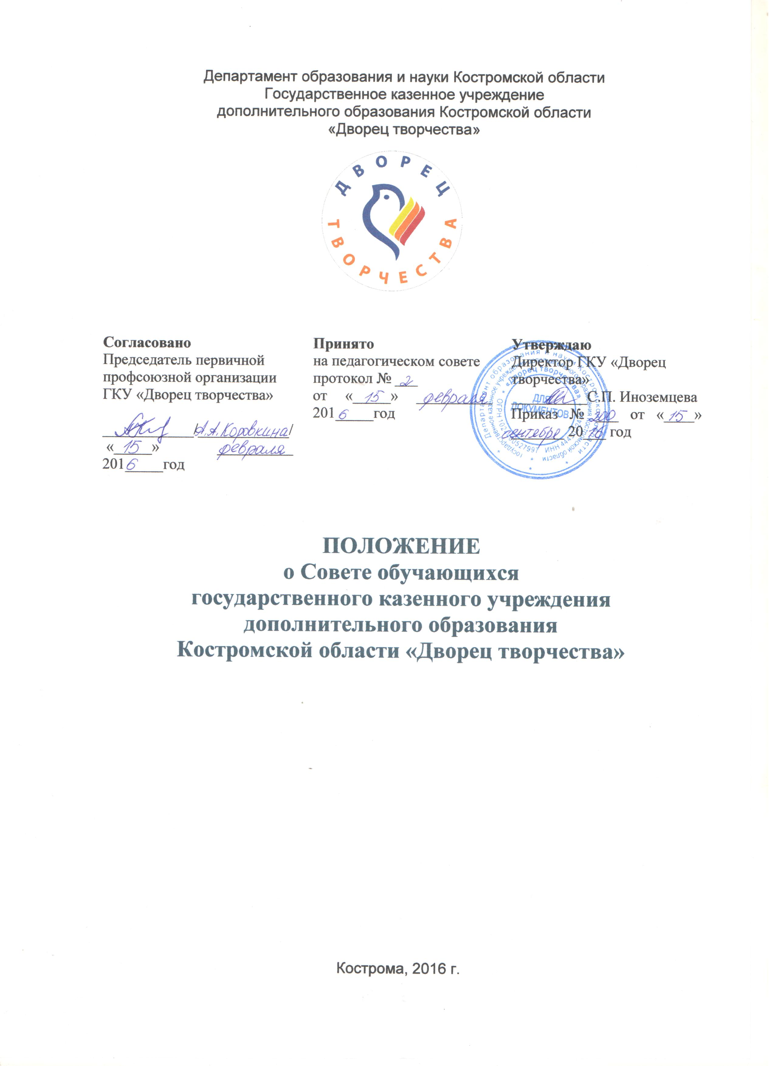
ГОСУДАРСТВЕННОЕ КАЗЕННОЕ УЧРЕЖДЕНИЕ
1. Общие положения
  - Положение о Совете обучающихся государственного казенного учреждения дополнительного образования Костромской области «Дворец творчества» (далее – Положение) разработано в соответствии с Федеральным законом № 273-ФЗ от 29 декабря 2012 г. «Об образовании в Российской Федерации», Уставом государственного казенного учреждения дополнительного образования Костромской области «Дворец творчества» (далее – Учреждение).
  - Совет обучающихся Учреждения (далее – Совет обучающихся), формируется по инициативе обучающихся в целях учета их мнения по вопросам управления Учреждением и принятии Учреждением локальных нормативных актов, затрагивающих права и законные интересы обучающихся.
  - Совет обучающихся действует на основании настоящего Положения, регламентирующего его деятельность.

2. Полномочия Совета обучающихся
  - Совет обучающихся:
    - участвует в разработке и обсуждении проектов локальных нормативных актов, затрагивающих права и законные интересы обучающихся Учреждения;
    - готовит и вносит предложения в органы управления Учреждения по оптимизации образовательного процесса с учетом научных и профессиональных интересов обучающихся, корректировке расписания учебных занятий;
    - выражает обязательное к учету мнение при принятии локальных нормативных актов Учреждения, затрагивающих права и законные интересы обучающихся;
    - участвует в рассмотрении и выражает мнение по вопросам, связанным с нарушениями обучающимися учебной дисциплины и Правил внутреннего распорядка обучающихся;
    - участвует в разработке и реализации системы поощрений обучающихся за достижения в разных сферах деятельности, в том числе принимающих активное участие в деятельности Совета обучающихся и общественной жизни Учреждения;
    - участвует в организации работы комиссии по урегулированию споров между участниками образовательных отношений;
    - запрашивает и получает в установленном порядке от органов управления Учреждения необходимую для деятельности Совета обучающихся информацию.

3. Состав Совета обучающихся
  - Представители в Совет обучающихся избираются ежегодно на конференции совершеннолетних обучающихся в начале учебного года.
  - Численный состав Совета обучающихся определяется самостоятельно на конференции совершеннолетних обучающихся и не может быть менее трех человек.
  - Из своего состава Совет обучающихся избирает председателя (в зависимости от численного состава могут избираться заместители председателя, секретарь).

4. Организация работы Совета обучающихся
  - Совет обучающихся заседает по мере необходимости, но не реже двух раз в год. Совет обучающихся созывается председателем, другим членом Совета обучающихся, руководителем объединения, администрацией Учреждения.
  - Совет обучающихся правомочен выносить решения при наличии на заседании не менее половины своего состава.
  - Решения по вопросам, выносимым на заседание Совета обучающихся, принимаются открытым голосованием, простым большинством голосов и оформляются протоколом.
  - Совет обучающихся функционирует на безвозмездной основе.
  - О своей работе Совет обучающихся отчитывается перед собранием совершеннолетних обучающихся Учреждения, которое созывается не менее чем один раз в год.

